**Proyecto Grupal de la inmobiliaria**

1.

a)

Nombre del proyecto: “ZIC”

Este proyecto trata sobre una página web de una inmobiliaria la cual está destinada a comprar y vender propiedades.

b) La actividad principal de la empresa, es la compra de casas, departamentos alquiler temporario, trimestral o anual. También el asesoramiento a los propietarios en la fijación de precios y estrategias de marketing, y a los compradores e inquilinos en la búsqueda de pisos que se ajusten a sus necesidades y presupuesto. Básicamente es facilitar la compra, venta, alquiler y gestión de bienes inmuebles, como casas, apartamentos, terrenos, locales comerciales, entre otros.

c) objetivo del sitio web que se desarrollara:

El objetivo del sitio web es brindar una experiencia satisfactoria y segura a los usuarios que se encuentren interesados en el ámbito inmobiliario (compra y venta de inmuebles), ayudarte a presentar propiedades y proyectos futuros de construcción. A su vez se enfoca en la captación de clientes potenciales a través de formularios de contacto maximizando oportunidades de venta

d) Una de las estrategias que podemos utilizar para atraer usuarios a nuestro sitio web es implementar un diseño interactivo, innovador y fácil de navegar, que brinde una experiencia agradable al usuario. Esto incluye el uso de una paleta de colores llamativa y consistente.

2.a) el sitio web va dirigido a personas mayores de edad con suficiente capital para poder permitirse comprar, vender o alquilar propiedades.

La página web debe proporcionar información detallada sobre las propiedades disponibles, incluyendo fotografías, descripciones, precios y detalles de contacto para programar visitas o solicitar más información. También puede ser útil incluir herramientas de búsqueda avanzada y filtros para que los clientes puedan encontrar fácilmente las propiedades que se ajusten a sus necesidades específicas.

Propietarios de propiedades: La página web también puede estar dirigida a propietarios de propiedades que estén buscando vender o alquilar sus propiedades a través de la inmobiliaria. Deben poder acceder a información sobre los servicios que ofrece la inmobiliaria, como la comercialización de propiedades, la gestión de alquileres, la valoración de propiedades, entre otros. También es importante que la página web proporcione información sobre el proceso de trabajar con la inmobiliaria y cómo pueden ponerse en contacto para obtener más detalles.

2. b)

características al público dirigido:

El sitio web está pensado para cierto publico especifico:

#edad, que el usuario sea mayor de edad obligatoriamente

# sexo al estar en argentina nos resulta indiferente el sexo del usuario siendo irrelevante

#poder adquisitivo, nos fijamos cuidadosamente en que el usuario tenga una cantidad de ingresos razonable para cubrir nuestra finalidad. pidiéndole un recibo de sueldo

3.

Logo: 

Paleta de colores: Elegimos blanco y violeta porque el blanco transmite limpieza, inocencia y el violeta porque transmite realeza, poder y lujo.

Estilos:tipo de fuente “Italic”

Eslogan: "Tu hogar, nuestra pasión: Encuentra el lugar perfecto con nosotros."

Elegimos este eslogan ya que nos representa como equipo y página inmobiliaria

Imagen general que se desea transmitir: Conformidad hacia los clientes que acceden a la página buscando que les parezca atractiva visualmente, confianza a la hora de comprar un inmueble sintiéndose seguro en el sitio web.

4)

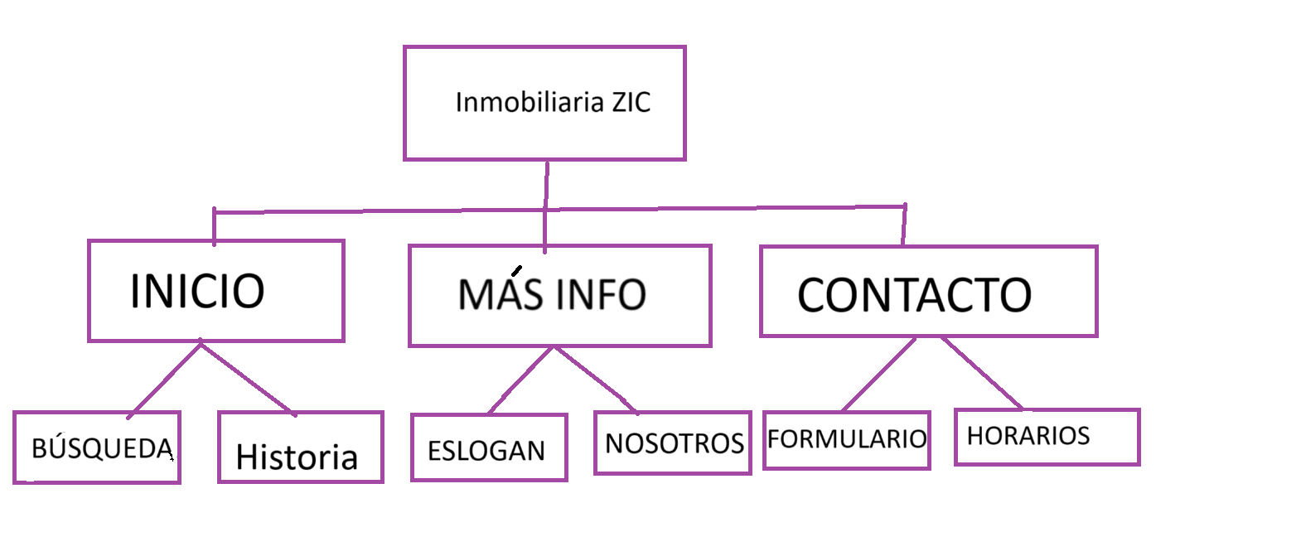

5) Roles:

-Comunicador web: Juan Cruz Deheza Corona

-Diseño ux/ui maquetador: Antonio Sánchez Accinelli

-Programador: Juan Manuel Barros